## APPL TUGAS 11

## Membuat Rancangan Diagram Sequence



**Nama Tim :**Two Pair Tech

**Aplikasi :** Easy Healthy

**Nama Anggota :**

Aziz Azmi Jundullah Al Islami (2100018442)

Cyifa Detra Raharja (2100018425)

**PROGRAM STUDI INFORMATIKA**

**FAKULTAS TEKNOLOGI INDUSTRI**

**UNIVERSITAS AHMAD DAHLAN**

**2023**

**Diagram Sequence :**

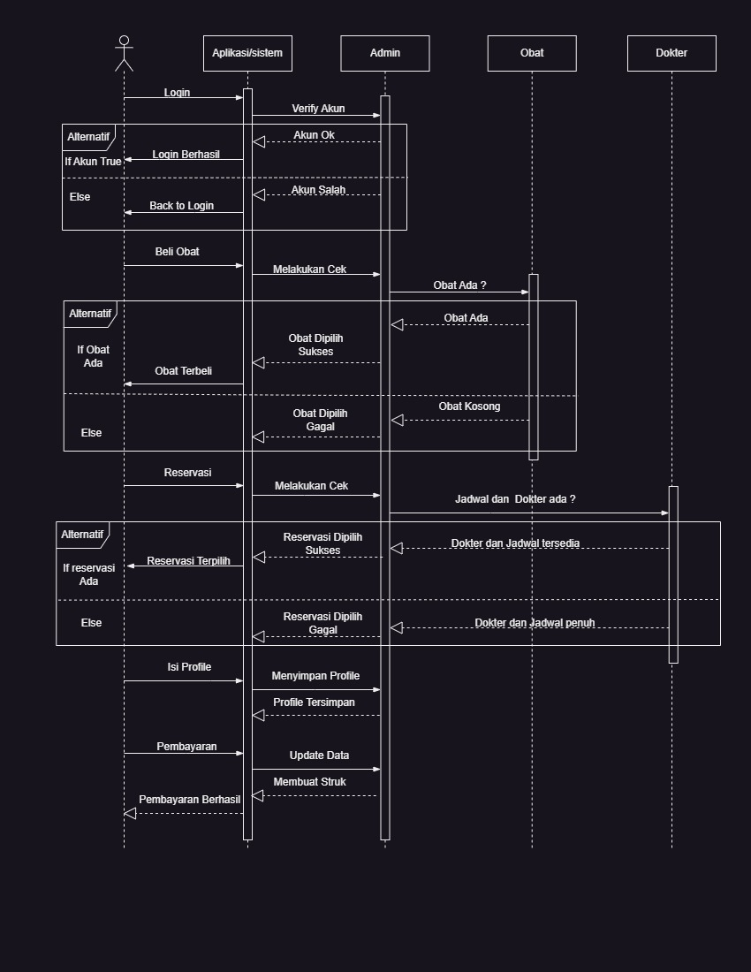

**Penjelasan**

Sebuah Sequence Diagram dari User menggunakan aplikasi Easy Healthy (kesehatan) dari proses login hingga proses pembayaran selesai

Ada 5 actor: User, Aplikasi, Admin, Dokter, Obat

User melakukan Login, yang hasilnya bisa berhasil dan gagal. Jika berhasil pindah ke tahap selanjutnya, jika gagal kembali ke login

User membeli obat, hasilnya jika obat ada maka bisa dibeli jika tidak maka oabt yg dipilih gagal dibeli

User mereservasi dokter, hasilnya jika dokter dan jadwal ada maka bisa direservasi, jika dokter dan jadwal penuh maka reservasi gagal.

User mengisi profile (data diri)

User melakukan pembayaran